司馬南叔匜再釋
（首發）
付 强
上海三唐美術館

最近出版的《青銅器與山東古國學術研討會論文集》中收錄了張天恩先生的一篇文章，題目是《司馬南叔匜小議》。我們讀後受益匪淺，對於銘文中的一些問題的理解我們與張先生不同，此前關於此匜我們就寫過一篇小文章，現在結合張先生的這篇文章對這件青銅匜再進行一點討論。
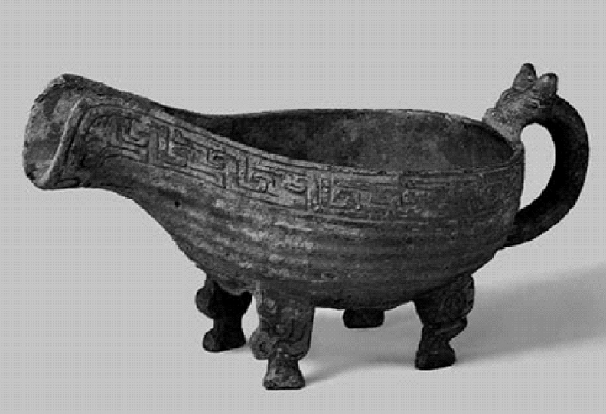
司馬南叔匜
匜的時代屬於西周晚期，大家的意見都是統一。銘文比較簡單，我們隸寫出來：司馬南叔作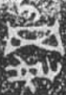姬媵匜，子子孫孫永寳用亯。司馬南叔，司馬是職官名稱，根據《周禮》所記，司馬是管理軍事的，職務為周王室六卿之一，地位甚高。南叔，為氏，是西周早期南宮適的後裔，姬姓，具體來說是南宮適三兒子的後裔，南宮可以簡稱南，所以排行老三稱為“南叔”，司馬南叔已經是西周晚期南叔的後裔。姬上一字作“”形，我們有專門的文章考釋此字是樊字，所以銘文的意思講的是，司馬南叔為出嫁于樊國的姬姓女兒作了這件陪嫁的青銅匜，希望子孫可以長久的使用它。
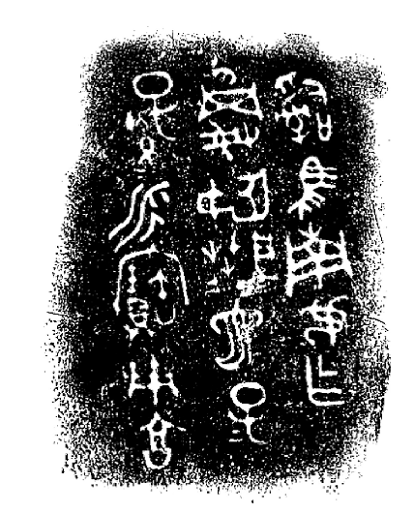
司馬南叔匜銘文
樊國的歷史和地望文獻失載，樊君夫婦墓的發現為考證這一問題提供了一絲線索，于豪亮先生結合文獻記載認為其地望在今襄陽樊城與古樊陽（今新蔡北），陳盤和黃盛璋先生認為其地望在今漢水北岸的古樊城，徐少華先生認為以上諸說證之早期文獻皆不可信，仲山甫是西周宣王時期的輔弼大臣，《詩經·大雅·蒸民》專門對其進行歌頌，其封地在東都畿內的樊陽，即今河南濟源縣西南，《左傳》、《國語》、《潛夫論》及服虔、杜預都說的很清楚，後世的《通志》、《詩地理考》、《讀史方輿紀要》、《春秋大事表》、《大清一統志》等均沿用這一說法，我們也認為是可信的。
司馬南叔匜出土于山東省莒縣東前集村，張先生認為這裡就是司馬南叔女兒所嫁的夫家所在地，這是由於張先生對於字的不認識造成的推論，所以後面張先生根據山東莒縣對於這件青銅器的其他理解和研究都是靠不住的。我們說一件青銅器出土於哪裡，情況是很複雜的，並不一定就是銅器原來的所在地，對於這一點大家是非常容易理解的。
根據司馬南叔匜銘文結合近年考古發現的隨州葉家山文峰塔曾侯墓地出土的青銅器銘文和以往金文中出現的和南有關係的銅器，我們可以把西周南宮氏的後裔梳理如下。
南宮適，留居王室，西周有很多南宮的銅器就是其後裔。
南宮適的長子，南伯，受封于湖北葉家山的曾國，成為第一代曾侯，葉家山M111曾侯犺方座簋銘文：犺作列考南公寶尊彝。西周曾侯的銅器就是南伯的後裔。
南宮適的二兒子，南仲，留居王室，見於南宮乎鐘：亞祖公仲；《尚書·顧命》：南宮毛；《詩·常武》：王命卿士，南仲太祖。這些都是南仲的後裔。
南宮適的三兒子，南叔，留居王室，作司馬，見於西周晚期的司馬南叔匜，這些都是南叔的後裔。
南宮適的四兒子，南季，留居王室，作司寇的副手，見於西周中期的南季鼎：隹（唯）五月既生霸庚午，白（伯）俗父右南季，王易（錫）赤巿（韍）、么(玄)衣、黹屯（純）、（鑾）旅（旗），曰：用又（左）右俗父（司）（寇），南季（拜）（稽）首，對（揚）王休，用乍（作）寶鼎，（其）萬年子子孫孫永用。這些都是南季的後裔。

張天恩：《司馬南叔匜小議》，《青銅器與山東古國學術研討會論文集》，上海古籍出版社，2017年。
付強：《司馬南叔匜銘“樊”字補釋》，武漢大學簡帛網，http://www.bsm.org.cn/show_article.php?id=2172，2015年3月8日。
付強：《據清華簡釋甲骨金文中的“樊”字》，《鼎甲杯甲骨文字有獎辨識大賽論文集》，中州古籍出版社，2015年10月，第37-42頁。
黃鳳春 胡剛：《再說西周金文中的南公 二論葉家山西周曾國墓地的族屬》，《江漢考古》2014年第5期。
張天恩：《司馬南叔匜小議》，《青銅器與山東古國學術研討會論文集》，上海古籍出版社，2017年。

